近日，云南、江苏、河南等地，出台多项货运利好新规，安安给各位车友们做了整理，**这些2023货运新政策，事关大家跑车出行，早知道早准备！**

***01*云南**

**禁止24小时限制货车通行**

日前，云南省商务厅等18个部门印发《云南省关于促进物流降本增效持续打造一流营商环境十条措施》，其中提到货车禁限行规定：

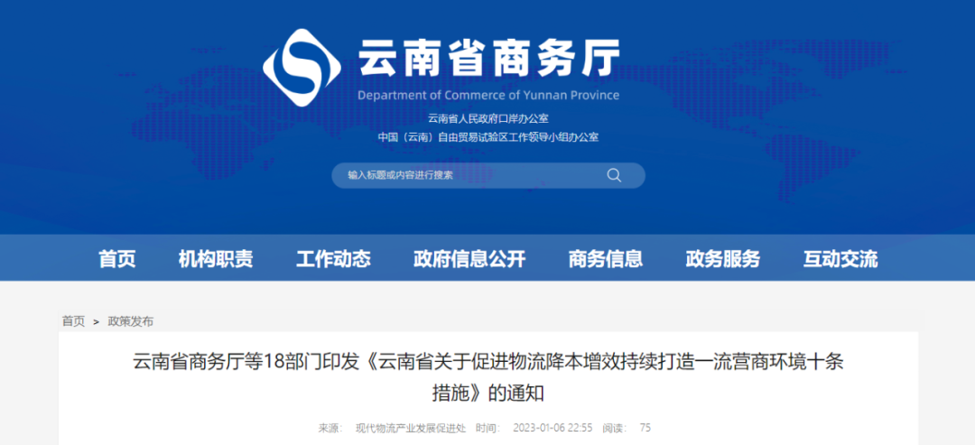

除政府明文规定禁止货车通行的城市核心区、古城保护区等特殊区域外，《十条措施》明确，**禁止24小时限制货车通行（高污染排放车辆除外）**。建立城市配送车辆分类管理机制，对运输生活必需品、鲜活农产品、冷藏保鲜品、医疗物资、电商寄递等涉及民生的配送车辆，**在办理城市货车通行码（证）时给予优先便利**。

***02***

**江苏**

**超载、超速10%以下不罚款**

近日，江苏省公安厅制定出台服务交通物流保通保畅工作十项措施。具体内容如下：

1**保障重点物资运输车辆优先通行**

对运输医疗防控、民生、能源等重点物资、应急物资的车辆在拥堵路段给予优先通行。

2**放宽城市货运车辆通行**

城市道路除早晚高峰和高架、隧道以及核心区少数道路外，允许轻型及以下厢式、封闭货车和清障车凭电子通行码通行。电子通行码通过“交管12123”App或本地系统申报，全量保障，有效期每次1个月以上。

3**优化城区停车管理措施**

积极提请政府调整优化停车管理措施，并视情在医院、大型超市、物流集散地等重点区域周边道路设置临时停车点，最大限度满足群众停车需求。**对群众就医、货车卸货等临时停车违法行为不予处罚**。

4**快速审批剧毒化学品运输通行证**

对涉及疫苗、抗原检测试剂、药品等医疗物资原材料剧毒品运输的，缩短审批时限，省内运输的当日审批完成，跨省运输的协调相关省份3日内审批完成。

5**轻微交通违法行为不处罚**

**对货运车辆超载10%以下、超速10%以下等轻微交通违法行为，坚持不罚款**、不卸载、不扣证、不扣车的“四不原则”，以教育、纠正为主。对有明显安全隐患的车辆，主动提供帮助，消除安全隐患。

6**为紧急就医提供应急交通保障**

对因救助群众等紧急原因闯红灯、超速等违法行为，经核查属实后免于处罚。

7**设立便民服务驿站**

协调交通运输、高速公路经营管理单位，在高速公路服务区、收费站、治超站、执法站等地，设立便民服务驿站，为过往货车驾驶人提供休息地点，以及开水、急救药品、修车工具等便民服务设施。

8**开通涉疫应急窗口**

对最新批量投入使用的医疗服务保障等重点车辆，主动为相关单位提供牌证集中办理服务，采取专线电话、专门窗口等方式，特事特办、急事急办，确保快速上牌投入使用。

9**实行驾驶证注销、机动车报废“延期办”**

对在2022年12月1日至2023年3月31日期间，因在检验有效期届满后连续3个机动车检验周期内未取得机动车检验合格标志而达到报废标准的机动车，强制报废期止统一延长至2023年6月30日。对在2022年12月1日至2023年3月31日期间，因逾期未审验、逾期未换证、逾期未体检，导致驾驶证可能被注销的，将注销期止统一延长至2023年6月30日。

10**实行驾驶证期满换证业务“容缺办”**

对全省13个市核发的机动车驾驶证，驾驶人通过互联网平台申请办理“期满换证”业务时，2023年3月31日前允许容缺身体条件证明办理，身体条件证明应在2023年6月30日前提交。

***03***

**河南**

**这些行为将不再罚款或轻罚**

日前，河南省交通运输厅印发通知，对40种行为不予行政处罚；3种行为从轻行政处罚；2种行为减轻行政处罚；2种行为不予行政强制。其中，与货车司机相关的有以下内容：

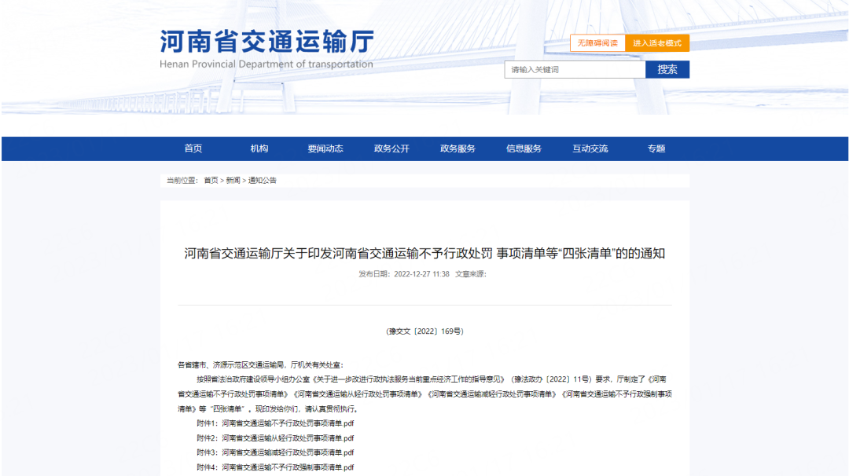

1**以下行为不予处罚**

**一、对车辆装载物触地拖行、掉落、遗洒或者飘散，造成公路路面损坏、污染的处罚，不予处罚情形（需同时满足）：**

1.首次实施违法行为。

2.违法行为调查过程中，不存在拒不接受执法部门调查处理、阻碍执法、煽动抗拒执法等妨碍执行公务的行为。

3.按执法部门要求进行规范装载，并采取必要措施防止触地拖行、掉落、遗洒或者飘散。

4.损坏程度轻微或污染面积较小，未因此引发交通事故、造成交通拥堵等危害后果。

5.在执法部门规定的期限内及时清除污染或修复损害；不能自行清除或修复损害，执法部门代为恢复原状的，依法承担相关费用。

**二、对道路运输经营者使用卫星定位装置不能保持在线的运输车辆从事经营活动的处罚，不予处罚情形（需同时满足）：**

1.首次实施违法行为。

2.违法行为调查过程中，不存在拒不接受执法部门调查处理、阻碍执法、煽动抗拒执法等妨碍执法公务的行为。

3.卫星定位装置行驶途中不能保持在线，非客货运输经营者行为所致。

**三、对道路运输经营者未按照规定的周期和频次进行技术等级评定的处罚，不予处罚情形（需同时满足）：**

1.首次实施违法行为。

2.违法行为调查过程中，不存在拒不接受执法部门调查处理、阻碍执法、煽动抗拒执法等妨碍执行公务的行为。

3.逾期开展技术等级评定不超过30天的，或因突发公共卫生事件等情形影响正常实施技术等级评定的。

4.经责令改正，在要求的期限内进行技术等级评定，检验结果符合营运车辆相关安全标准和技术标准的。

5.车辆未因安全性能和技术等级问题引发交通事故、服务质量事件危害后果。

**四、对道路运输经营者擅自改装已取得车辆营运证的道路运输车辆或使用擅自改装的道路运输车辆从事道路运输经营的处罚，不予处罚情形（需同时满足）：**

1.首次实施违法行为。

2.违法行为调查过程中，不存在拒不接受执法部门调查处理、阻碍执法、煽动抗拒执法等妨碍执行公务的行为。

3.改装车辆的行为轻微，能当场恢复原状，且不影响车辆安全技术性能的。

4.按执法部门要求整改并恢复原状的。

5.未因改装造成交通事故等危害后果的。

6.该违法行为被查处的同时，不存在超限超载或超员运输违法行为。

**五、对运输危险化学品未配备必要的防护用品和应急救援器材的处罚，不予处罚情形（需同时满足）：**

1.首次实施违法行为。

2.违法行为调查过程中，不存在拒不接受执法部门调查处理、阻碍执法、煽动抗拒执法等妨碍执行公务的行为。

3.未因此引发危险化学品道路运输事故，或加剧事故危害。

4.经责令改正，按执法部门要求完成必要的防护用品和应急救援器材配备。

**六、对货运车辆违法超限运输行驶公路的处罚，不予处罚情形（需同时满足）：**

1.首次实施违法行为。

2.违法行为调查过程中，不存在拒不接受执法部门调查处理、阻碍执法、煽动抗拒执法等妨碍执行公务的行为。

3.超限率在5%以下；

4.未造成未引发交通事故等危害后果。

2**以下行为从轻处罚**

**一、对道路运输经营者未按照规定的周期和频次进行技术等级评定的处罚（超过30日的），从轻行政处罚适用情形：**

1.案件来源为当事人主动到案。

2.当事人主动供述违法事实，及时改正，主动消除违法行为后果。

3.未引发交通事故等危害后果。

裁量幅度：若符合条件的，则可以按照《河南省交通运输行政处罚裁量权标准》中对应的“违法程度”处罚标准降一个档次执行。

3**以下行为减轻处罚**

**一、未按规定取得道路货物运输经营许可, 擅自从事道路货物运输经营的处罚，减轻行政处罚情形（需同时满足）：**

1.初次被行政机关发现违法且从事普通货物道路经营性运输30日以内（不含危险货物运输）。

2.没有违法所得或者违法所得不足2万元的。

3.积极配合执法，主动供述违法行为。

4.被发现之日起7个工作日内申请办理道路货物运输经营许可。

5.该违法行为被查处的同时，不存在超限超载运输等其他违法行为。

6.未造成安全事故等危害后果。

裁量幅度：符合条件的，经集体研究讨论，可以减轻处罚（处1万元及以上3万元以下罚款）。

**二、对货运车辆违法超限运输行驶公路的处罚（使用动态监测技术监控设备非现场治超），减轻行政处罚情形（需同时满足）：**

1.经批评教育承诺不再从事违法超限运输。

2.收到通知，在规定的时间接受调查处理，主动供述违法行为；或接受动态监测技术监控设备提示主动到卸货场卸货。

3.未造成安全事故等危害后果的。

裁量幅度：1.车货总质量超过限定标准5%以上10%以下的，按照每超1000千克罚款500元的处罚标准减轻50%实施处罚；2.车货总质量超过限定标准10%以上30%以下的，按照每超1000千克罚款500元的处罚标准减轻30%实施处罚。

***04***

**山东**

**重型柴油车建立“黑白名单”制度**

近日，山东省生态环境厅、山东省公安厅联合发布《关于进一步做好重型柴油车远程监控有关工作的通知》。对重型柴油车的远程排放监控建立了“白名单”、“黑名单”制度：

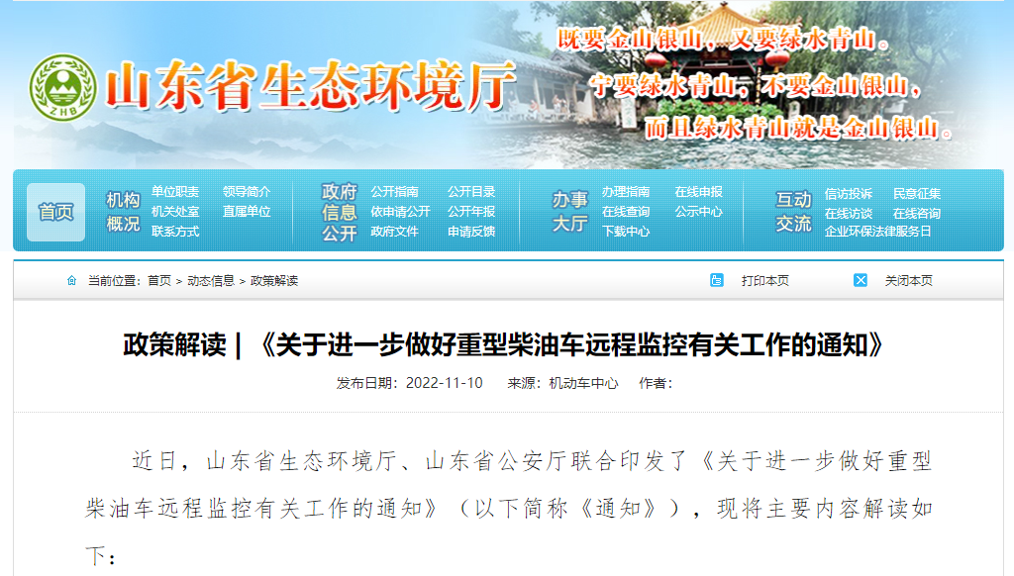

在排放检验周期内，**远程监控车辆联网正常且尾气稳定达标排放的纳入“白名单”管理**；远程监控车辆存在车载终端拆除预警、尾气排放超过监控报警值、监控数据与实车数据不符等其中一种情形的纳入“黑名单”管理。

***05***

**湖北**

**鼓励汽车消费、高速费用减免**

近日，湖北省政府出台《关于更好服务市场主体推动经济稳健发展的若干政策措施》，帮助市场主体打通人流、物流、信息流、资金流存在的堵点痛点难点。其中与卡友有关的如下：

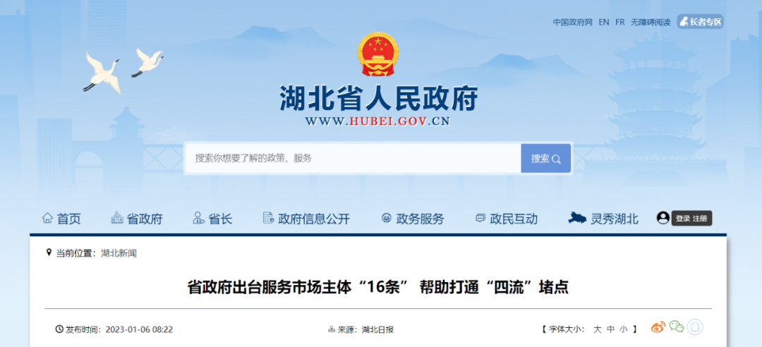

一、延续汽车促消费活动 全省促汽车消费专项政策延续执行至2023年3月底，进一步稳定和扩大汽车消费，提振汽车产业发展。

二、支持交通物流业发展，对合规通行我省高速公路的国际标准集装箱运输车辆，**在5％基本优惠的基础上，再给予省内通行费9折优惠，政策暂定执行至2023年底**。

三、全面落实税费优惠政策，2023年继续对购置符合规定的新能源汽车免征车辆购置税。